Строение животной клетки
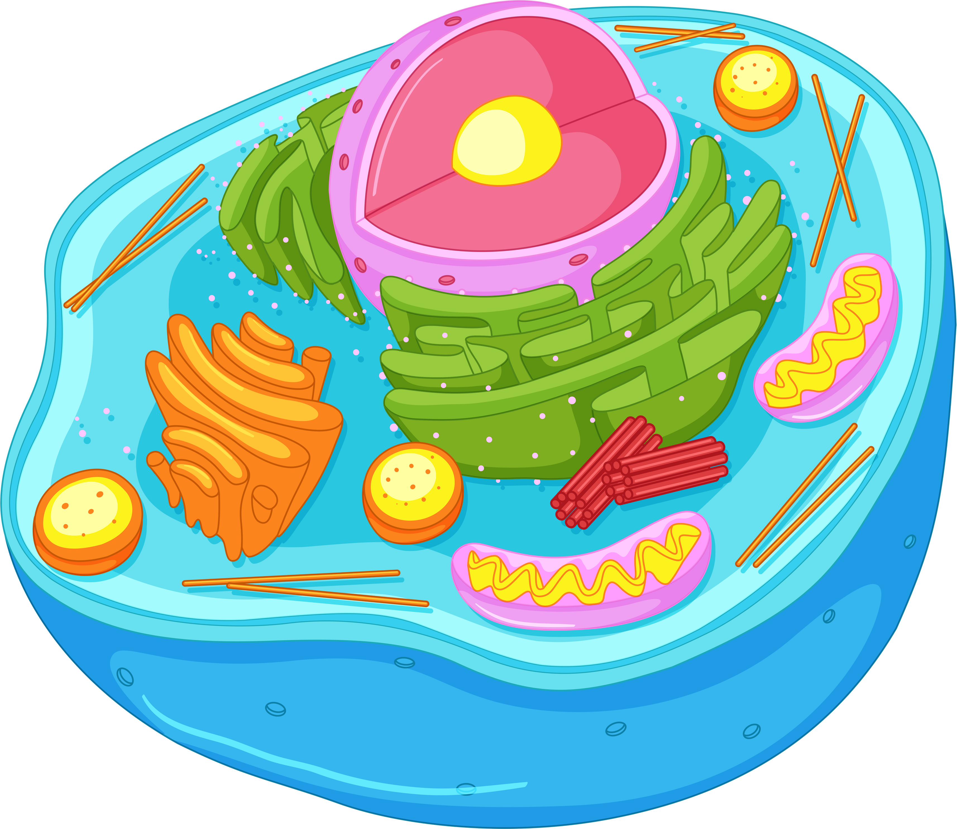

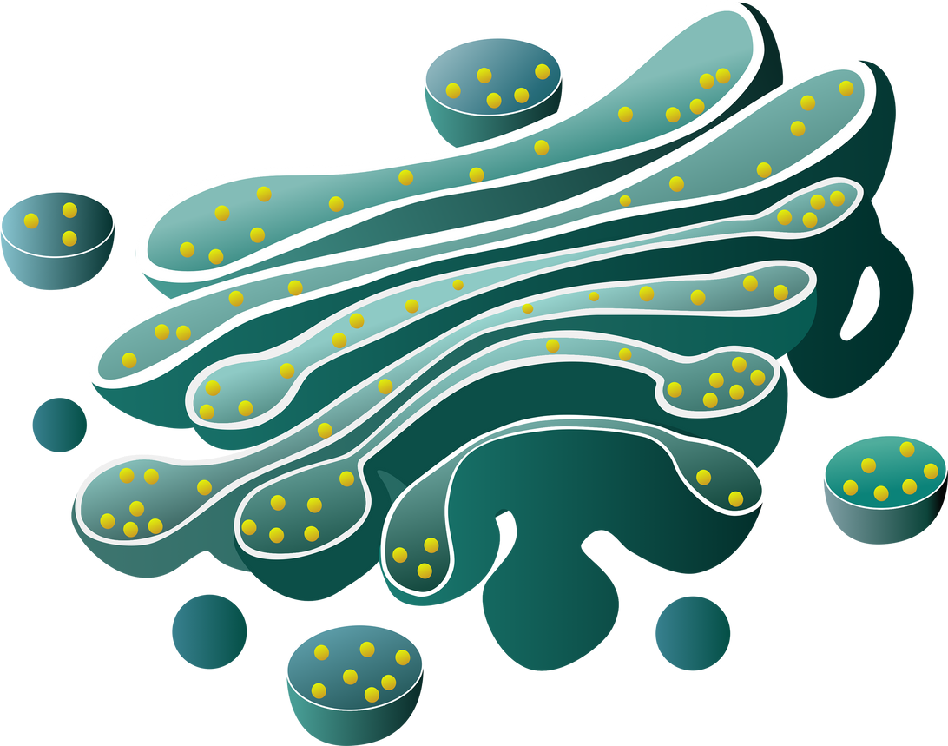
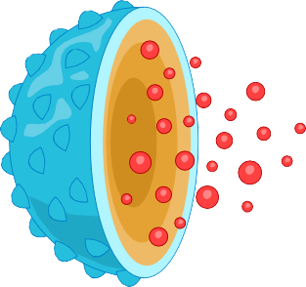
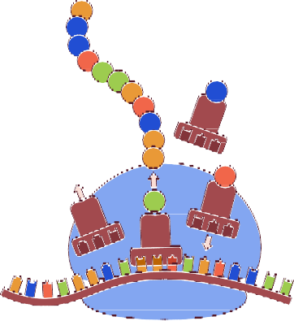
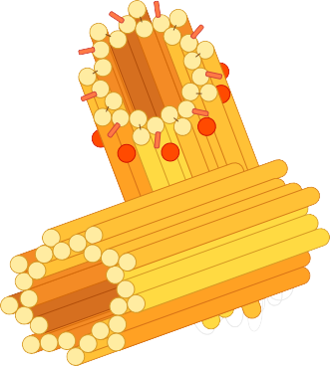
Клетка - это структурная и функциональная единица организма.
Структурные компоненты клетки Клеточная мембрана
Ядро Цитоплазма
Органоиды или органеллы (это постоянные компоненты клетки, выполняющие важные функции)

Включения (это временные образования клетки: крахмальные зёрна, белковые гранулы, капли жира).

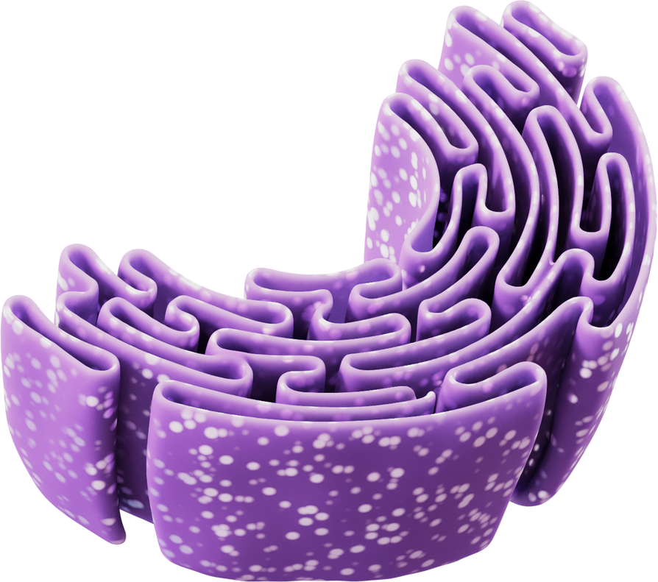
Аппарат Гольджи Это система из канальцев - цистерн и пузырьков.
Функции:
-хранение веществ
-транспортировка веществ
-синтез углеводов и липидов
-образование лизосом

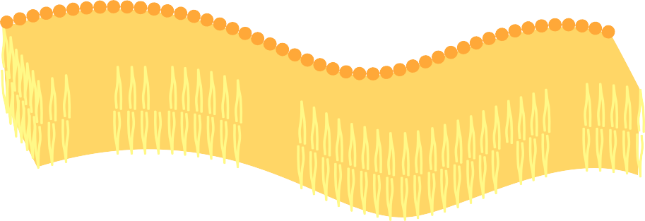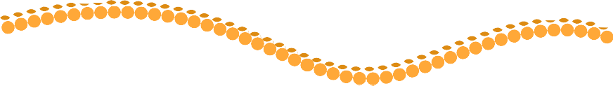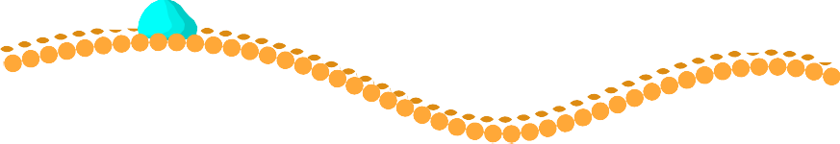
Клеточная (плазматическая) мембрана Состоит из двух слоев липидов, содержит белки и углеводы.
Функции:
-отделяет внутреннее содержимое от окружающей среды
-обеспечивает движение клетки
-осуществляет обмен веществ
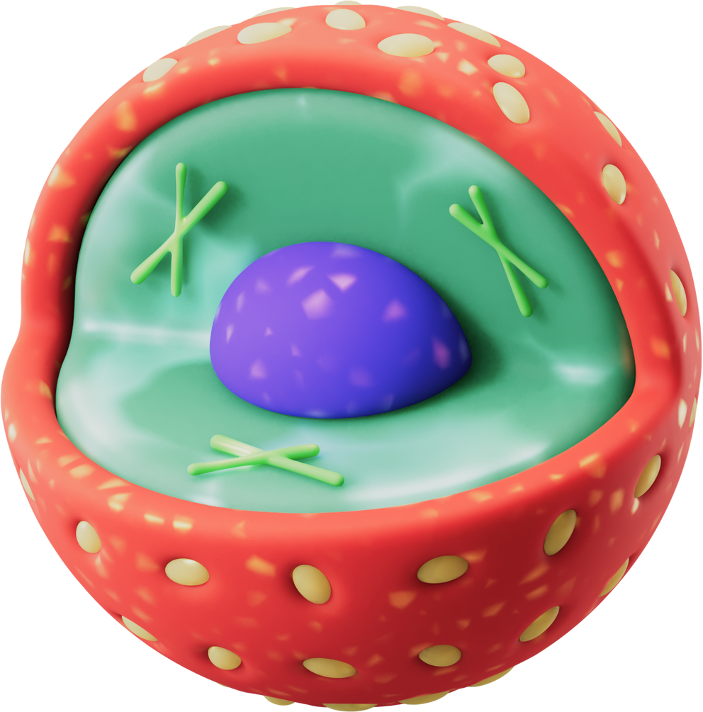
-образует выросты, способствующие захвату пищевых частиц
Ядро
покрыто оболочкой с порами, содержит наследственный материал - ДНК в хромосомах.
Функции:
хранение, передача, реализация наследственной информации.
Цитоплазма
(это цитозоль и все органоиды клетки). Цитозоль - это жидкий компонент цитоплазмы, она вязкая, зернистая.
Функции:
-обеспечивает жизненные процессы клетки
-содержит органоиды (органеллы)
-обеспечивает перемещение веществ
Эндоплазматическая сеть (ЭПС)
Это разветвленная система трубочек, каналов и полостей. Различают шероховатую (гранулярную) и гладкую ЭПС. Функции:
-синтез органических веществ
-транспорт веществ

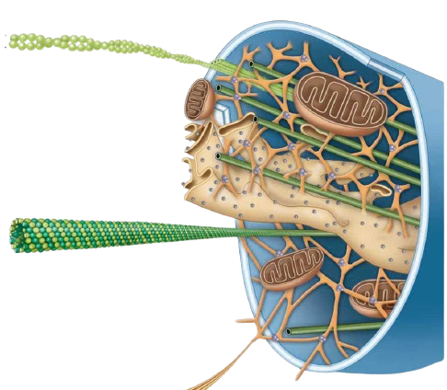
Цитоскелет Поддерживает форму клеток, обеспечивает ее движение, активный внутриклеточный транспорт и деление клетки.
Рибосомы Это мелкие органеллы,
расположены в цитоплазме и на каналах ЭПС. Функции:
-синтез белка
Лизосомы
Это органеллы, которые содержат вещества для внутриклеточного расщепления.
Функции:
-уничтожение микробов
-расщепление молекул, старых органоидов
Клеточный центр Состоит из двух центриолей, расположенных вблизи ядра.
Функции:
-участие в делении клетки
-синтез нитевидных структур
Митохондрии
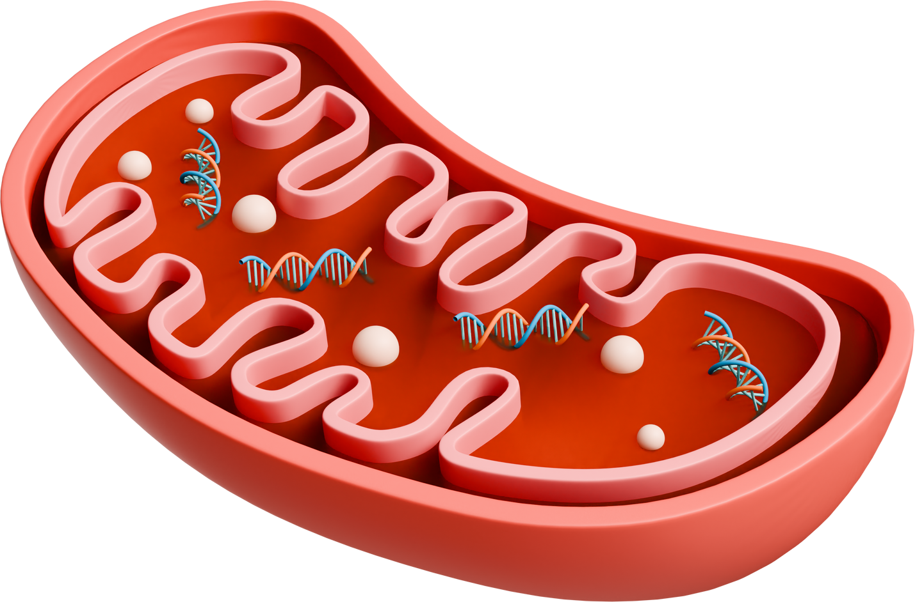
Это палочковидные органеллы, имеют кристы и матрикс. Содержат свои рибосомы, кольцемую молекулу ДНК, способны к делению.
Функции:
-преобразование энергии
-запасание энергии

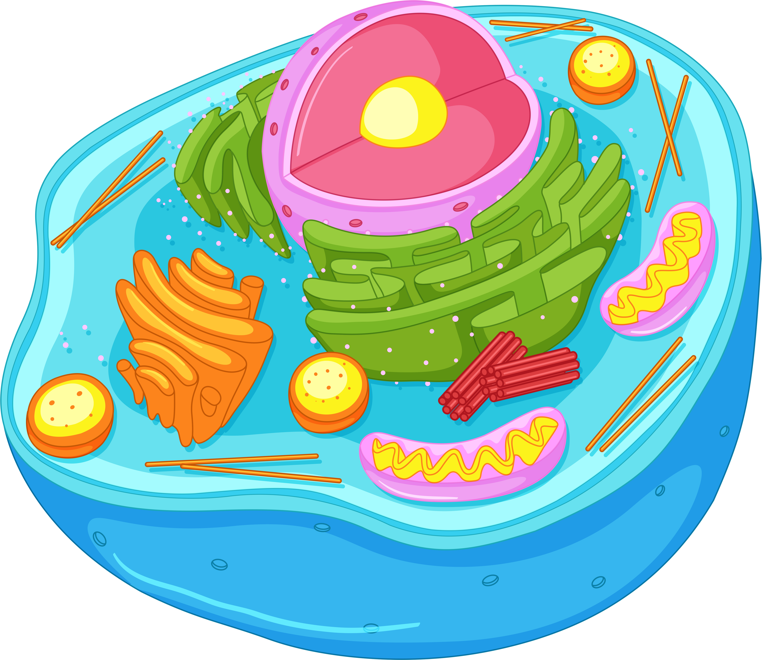
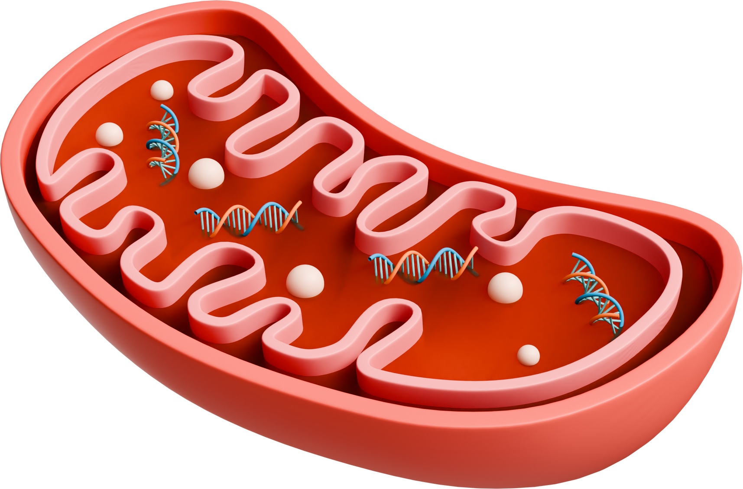
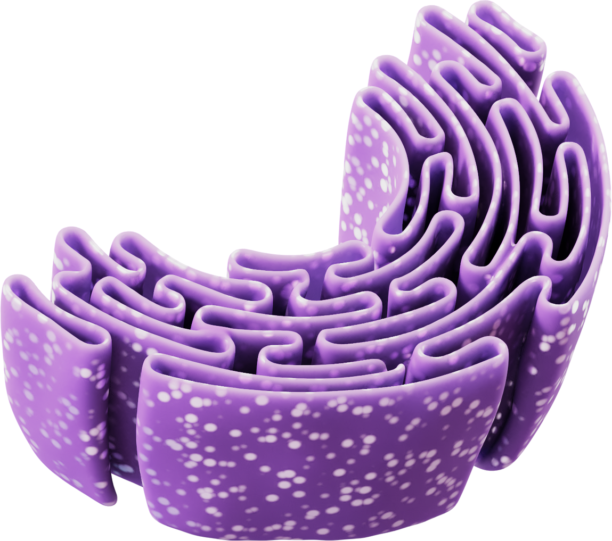
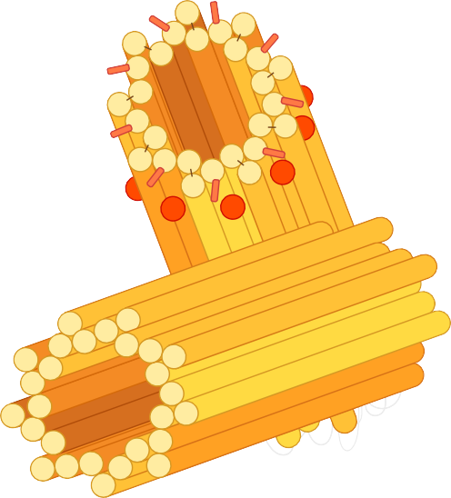
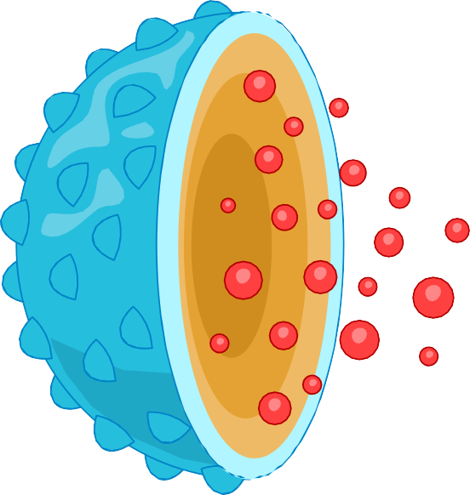

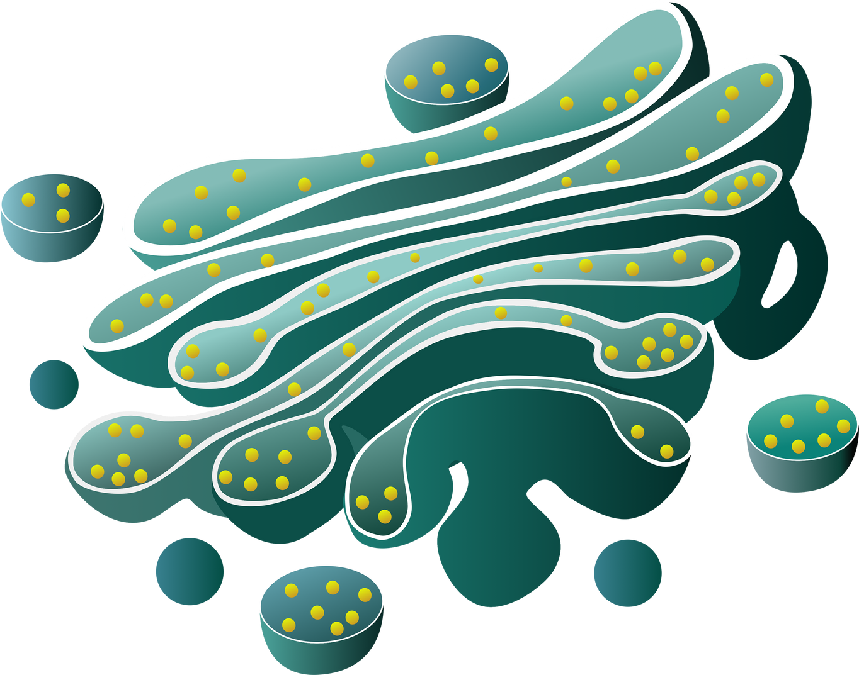
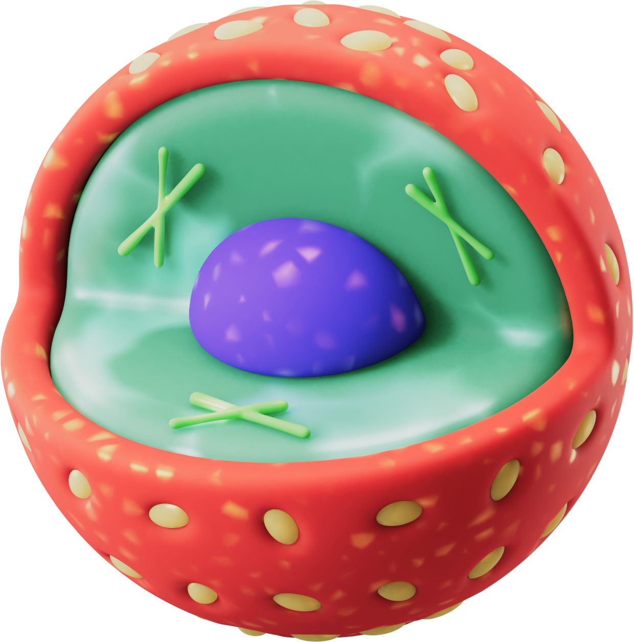
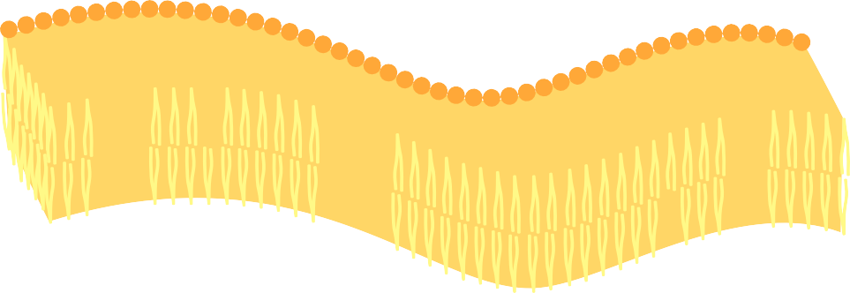

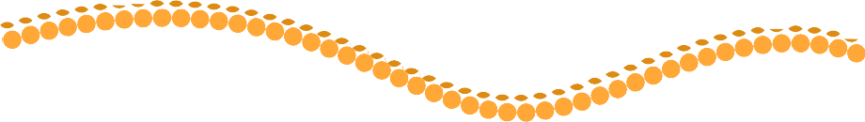



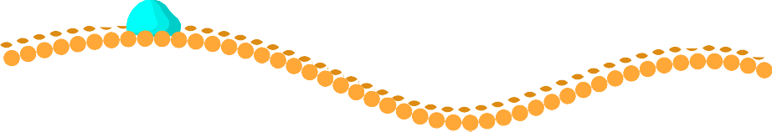





Строение животной клетки

10
1

9

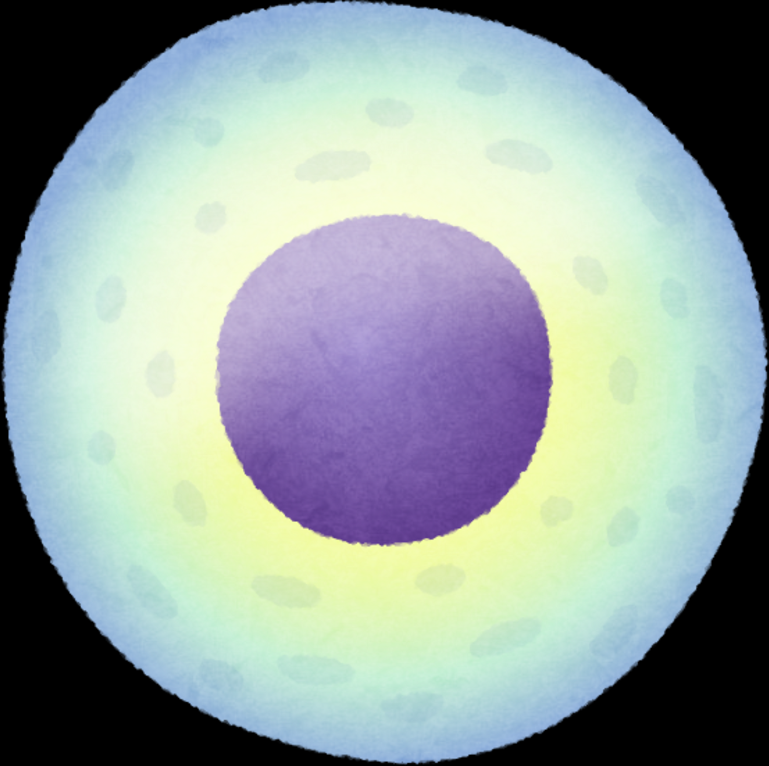
2
8

3

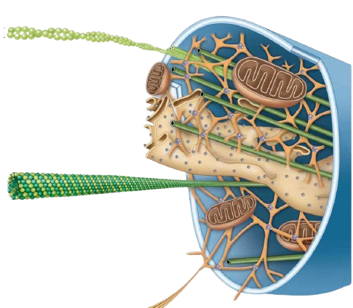
4 5 6
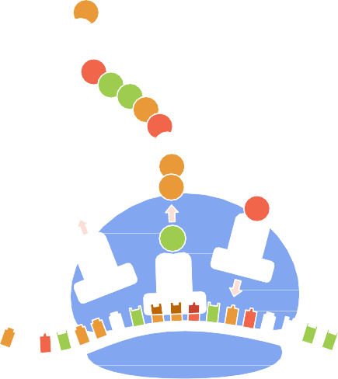
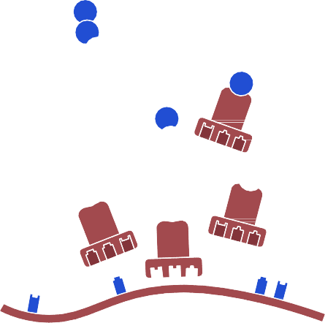
7

Ядро

Строение животной клетки

Клеточная (плазматическая) мембрана

Митохондрии

Аппарат Гольджи

Цитоплазма

Лизосомы

Клеточный центр
Цитоскелет
Рибосомы
Эндоплазматическая сеть (ЭПС)

